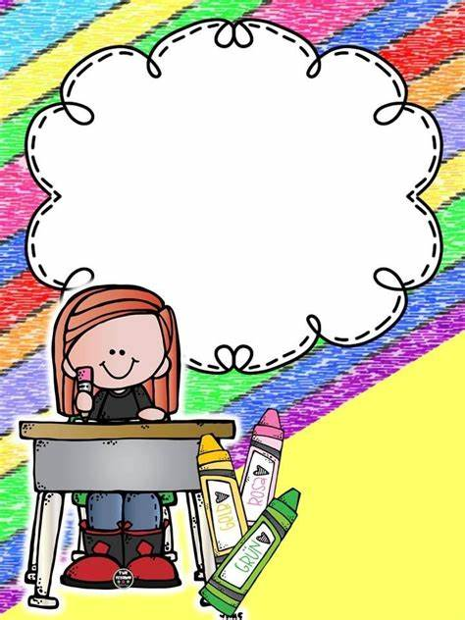

**Escuela Normal de Educación Preescolar**

Alumna Yamile Margarita Mercado Esquivel

Educadora Titular Gissel Córdova Sifuentes

**Jornada de Práctica del 14 al 25 de Junio 2021**

Diario de la Educadora

Diario de la educadora

**Nombre del Jardín de Niños:** Jardín de Niños Ninfa Dávila Flores

**Nombre de la educadora titular:** Gissel Córdova Sifuentes

**Nombre de la alumna Normalista:** Yamile Margarita Mercado Esquivel

**Grado y sección de grupo que atiende:** 3° “B”

Propósito: Este documento es con el fin de ayudar a la alumna practicante a mejorar su intervención docente.

Favor de realizarlo diariamente y platicarlo con la alumna para que ella este enterada de sus debilidades y fortalezas, así como de las sugerencias que la educadora titular pueda recomendar.

|  |  |
| --- | --- |
| Fecha: **lunes 14 de junio del 2021** | |
| Debilidades | Fortalezas |
|  | Realiza la planeación con tiempo. |

SUGERENCIAS: **Revisar el material que se va utilizar para evitar contratiempos.**

Propósito: Este documento es con el fin de ayudar a la alumna practicante a mejorar su intervención docente.

Favor de realizarlo diariamente y platicarlo con la alumna para que ella este enterada de sus debilidades y fortalezas, así como de las sugerencias que la educadora titular pueda recomendar.

|  |  |
| --- | --- |
| Fecha: **martes 15 de junio del 2021** | |
| Debilidades | Fortalezas |
|  | Conoce bien la dinámica de trabajo, revisa evidencias de manera individual en el grupo. |

SUGERENCIAS: **No hay sugerencias.**

Propósito: Este documento es con el fin de ayudar a la alumna practicante a mejorar su intervención docente.

Favor de realizarlo diariamente y platicarlo con la alumna para que ella este enterada de sus debilidades y fortalezas, así como de las sugerencias que la educadora titular pueda recomendar.

|  |  |
| --- | --- |
| Fecha: **miércoles 16 de junio del 2021** | |
| Debilidades | Fortalezas |
| Recuerda enviar material a utilizar en la clase en línea a tiempo. | Se ofrece a participar en actividades, muestra disposición. |

SUGERENCIAS: **Recuerda mandarles audios recordándoles constantemente las videollamadas y los materiales que deben tener listos.**

Propósito: Este documento es con el fin de ayudar a la alumna practicante a mejorar su intervención docente.

Favor de realizarlo diariamente y platicarlo con la alumna para que ella este enterada de sus debilidades y fortalezas, así como de las sugerencias que la educadora titular pueda recomendar.

|  |  |
| --- | --- |
| Fecha: **jueves 17 de junio del 2021** | |
| Debilidades | Fortalezas |
| Mantener más comunicación con los alumnos. |  |

SUGERENCIAS: **Enviar audios para que se familiaricen con tu voz.**

Propósito: Este documento es con el fin de ayudar a la alumna practicante a mejorar su intervención docente.

Favor de realizarlo diariamente y platicarlo con la alumna para que ella este enterada de sus debilidades y fortalezas, así como de las sugerencias que la educadora titular pueda recomendar.

|  |  |
| --- | --- |
| Fecha: **viernes 18 de junio del 2021** | |
| Debilidades | Fortalezas |
|  | Se mantiene al pendiente y en comunicación con la maestra. |

SUGERENCIAS: **Muy bueno externar todas tus dudas.**